Муниципальное бюджетное дошкольное образовательное учреждение
№20 г. Липецка

КОНСПЕКТ
образовательной деятельности с детьми старшей групп
по Познавательному развитию (ФЭМП)
с использованием игрового планшета «Умка»

Подготовила
воспитатель
Сафина Елена Алексеевна

Липецк, 2018
Задачи:

Образовательные:

- формировать у детей представления об объемных геометрических телах, особенностях их внешнего вида путём сравнения с плоскими геометрическими фигурами;
- закреплять представления о математических свойствах и отношениях предметов, конкретных величинах, числах, геометрических фигурах, зависимостях и закономерностях.

Развивающие:

- развивать наглядно-образное о мышление, внимание, память, логическое мышление, творческие способности, инициативность;
- развивать мелкую моторику рук.

Воспитательные:

- воспитывать у детей нравственные, коммуникативные качества, желание помогать другим.

Оборудование: плоские геометрические фигуры, объемные тела, развертки объемных тел, планшеты «Умка», дидактическая игра «Палитра», ноутбук

Ход занятия
(Воспитатель встречает детей, приветствует их)
- Дети, ой, что утром было,
Я же вам сказать забыла —
Только в садик я вошла,
Ко мне Маша подошла (показывает Машу),
Плачет бедная, грустит,
А потом мне говорит:
«Я на улице играла
И от Мишки убежала
Дорогу к дому не нашла
И к вам в садик я пришла.
Мне ребята помогите,
Домой к Мишке возвратите»
- Ну, что ребята поможем… (Да)
Машенька заулыбалась (Воспитатель переворачивает ей ротик на улыбку).
И у нас в саду осталась.
- Но Машенька хочет домой. А вернуться Машеньке домой помогут наши друзья из страны «Геометрия»

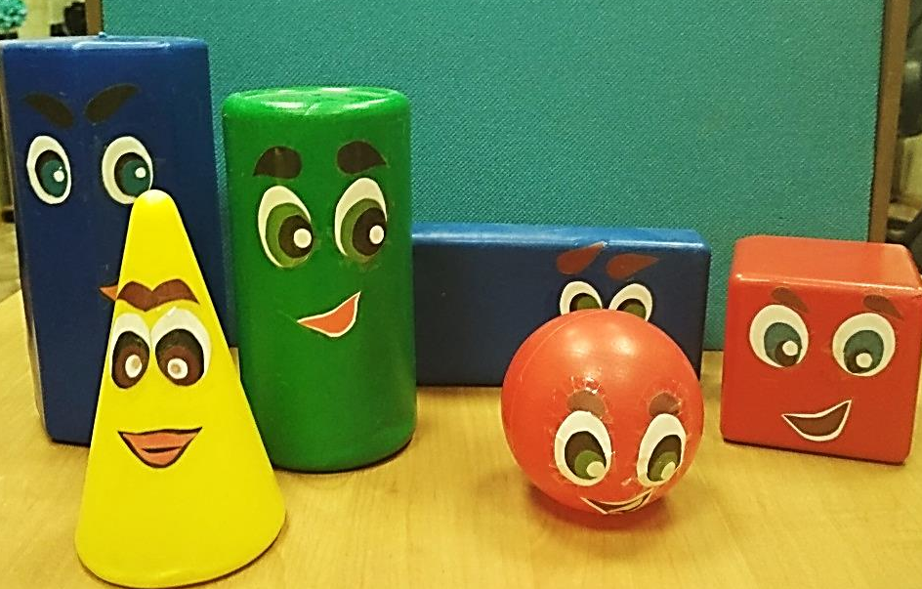

(дети называют объемные тела).

Наши друзья просят вас выполнить 3 задания.

- Перед вами планшет и наборы фигур (плоские и объемные), вам необходимо разместить с правой стороны плоские фигуры, а с левой объемные.

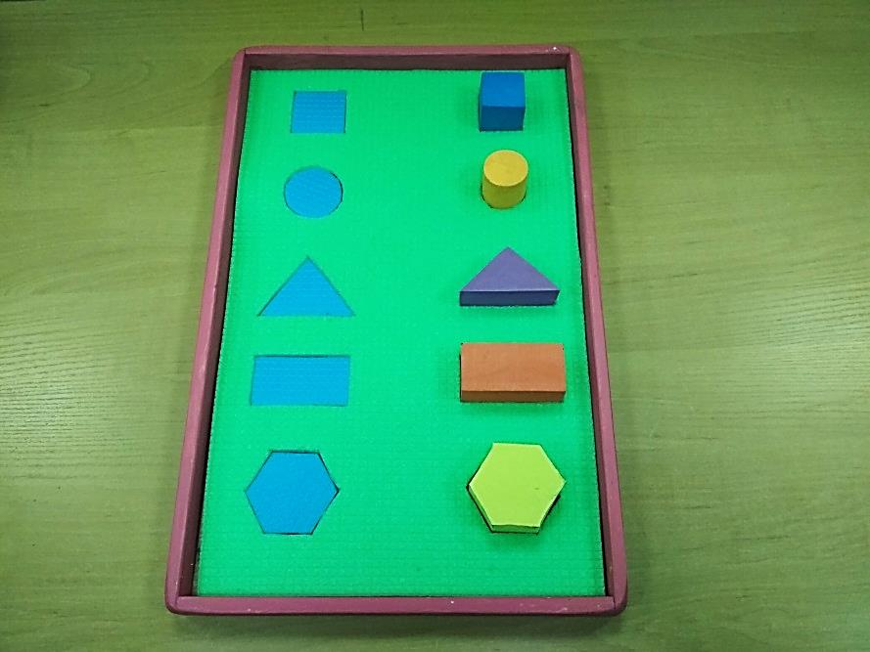

- Молодцы! Все справились с заданием.
- Подумайте, чем плоские фигуры отличаются от объемных? (Ответы)
Проведем эксперимент.
- Возьмите лист бумаги и положите под него плоскую фигуру
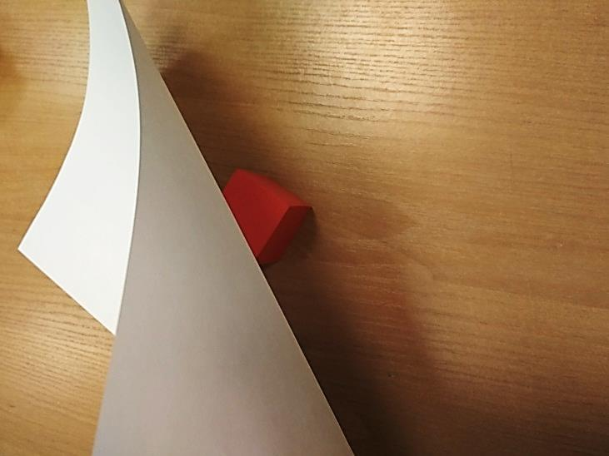
- А теперь спрячьте под лист куб.
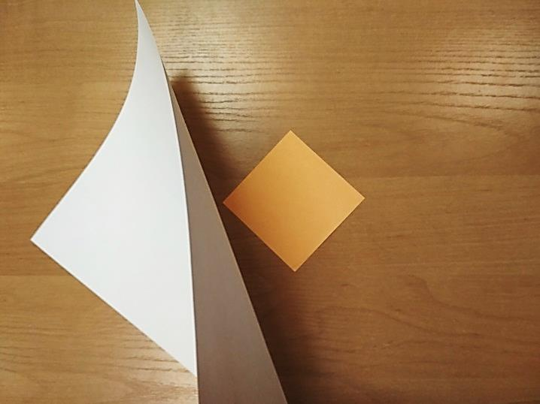
- Почему у вас не получилось спрятать куб под листом бумаги? (ответы)
- Правильно, объемные фигуры или как их еще называют геометрические «тела», состоят из нескольких сторон и их нельзя спрятать под листом бумаги.
- Как называются эти стороны, кто-нибудь знает? (грани)
- Посчитайте, сколько граней у куба? (Ответ-6)
- А на какую фигуру похожа грань куба? (Квадрат)
- А сколько потребуется квадратов, чтобы собрать куб (Ответ-6)
- Оказывается любое геометрическое тело можно собрать из плоских фигур, но для этого нужна развертка. И для каждой фигуры, она своя.

- Сейчас я вам раздам развертки, а вы подумайте, какие объемные тела можно из них собрать. (Дети собирают куб)

- Молодцы, вложите куб в соответствующее отверстие планшета, теперь соберите следующее объемное тело (развертка пирамиды).

- Какое объемное тело получилась? (Пирамида)
- Вложите ее в соответствующее отверстие планшета.
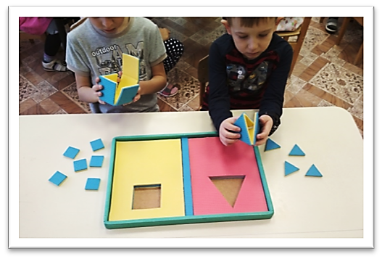
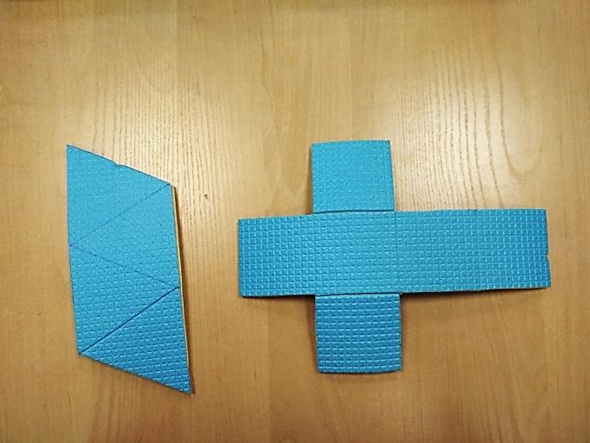

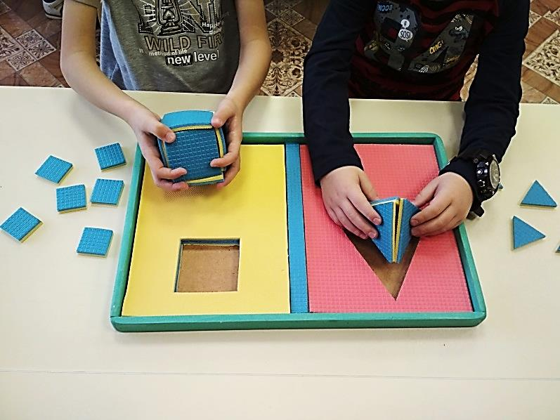

- Молодцы, вы все справились и со вторым заданием!
- А теперь внимательно рассмотрите объемные геометрические тела и рядом с ними положите такое количество плоских геометрических фигур, которое соответствует количеству граней объемных тел.

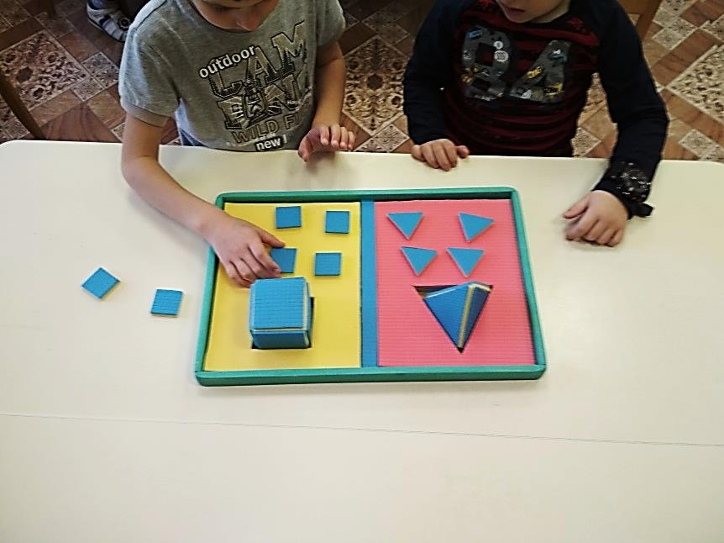

- Сколько граней у куба? (Ответ-6)
- Сколько граней у пирамиды? (Ответ-4)
- Сравните со своим результатом.
- Как называется грань у куба? (Квадрат)
- Как называется грань у пирамиды? (Треугольник)
- Я думаю, Маша узнала много нового и интересного про наших друзей, и она успела с ними подружиться.
- А сейчас я приглашаю вас на веселую гимнастику.

Динамическая пауза: (видеоролик, выполняется на коврике)

- Ребята я предлагаю собрать в подарок Маше и Мишке яркие палитры.
- Вставьте в свой планшет палитры (в виде пазлов).
- С помощью цветных шариков раскрасьте палитры так, чтобы краски располагались одинаково, в каждой палитре есть подсказка, вам известен
один цвет. (Дети выполняют последовательность – по часовой стрелке от отверстия: зеленый, желтый, сиреневый, красный.)

- Ребята, шарики в палитрах – это объемные тела или плоские? (шар нельзя спрятать под листом бумаги, он может перекатываться … )

- Палитру вы собрали, краски разложили. Что-же еще необходимо художнику? (кисточки)
- Поставьте такое количество кисточек, которое соответствует номеру палитры.
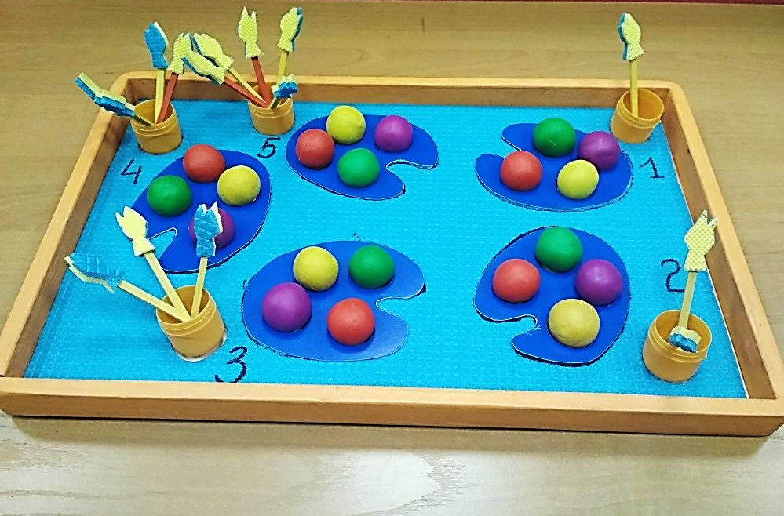

- Молодцы ребята! Палитра получилась яркая, веселая. Подарим одну из них Маше.

- Ребята, а что вы вместе с Машей узнали нового и интересного?
(Ответы детей)

(Провожают Машу)

